附件6
十堰市2020年度考试录用公务员面试
考点位置图

地 址：十堰市张湾区北京北路55号；
考点入口：北京北路十堰市高级技工学校北门（十堰广播电视台对面）。
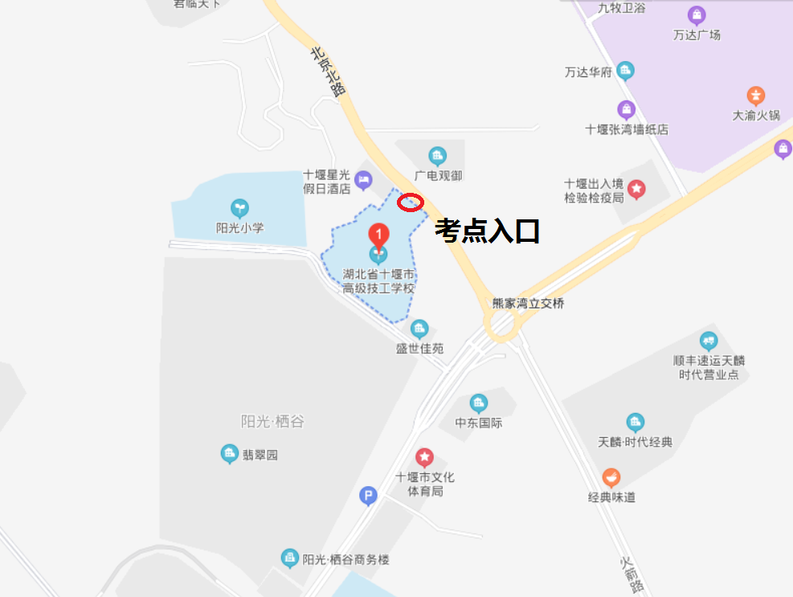

（红圈位置为考点入口）

